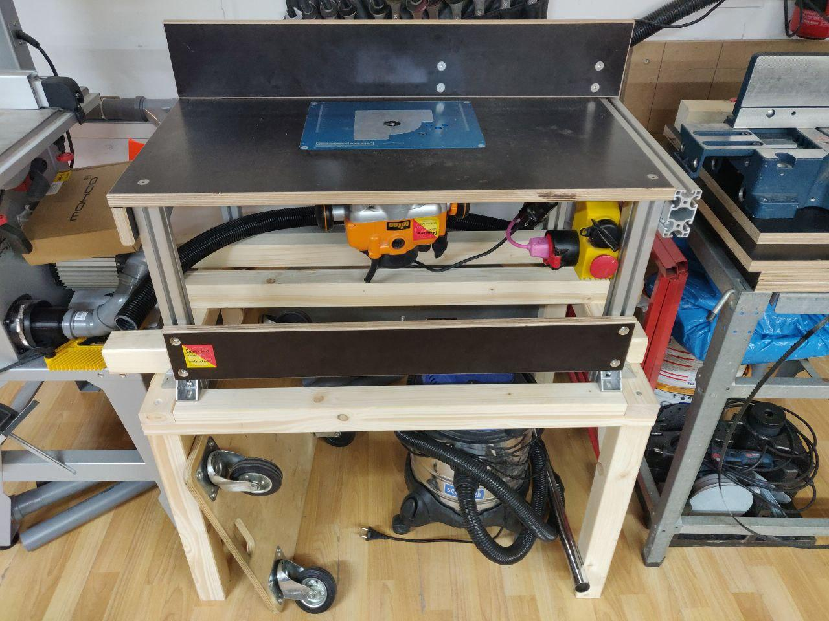

Frästisch für Triton TRA001
Contact: Damian
Projektstatus: 

Frästisch
Der Frästisch besteht auf 4040 Item-Profilen und 26mm starken Siebdruckholzplatten. Als Einlegeplatte wird die sauter Einlegeplatte ELP2.0-TRI verwendet.
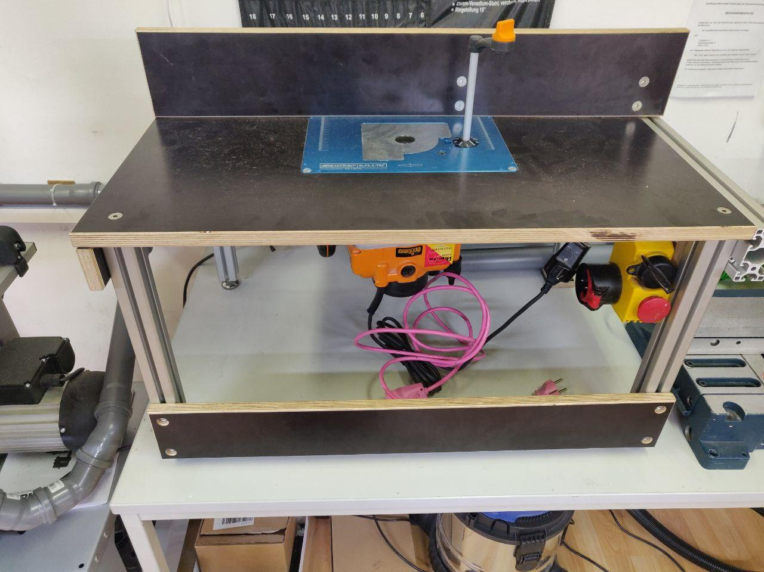
Zunächst wurde der Parallelanschlag mit einem Profilgleiter konzipiert. Dieser wurde mittlerweile durch eine leichtgängige Linearschiene ersetzt.
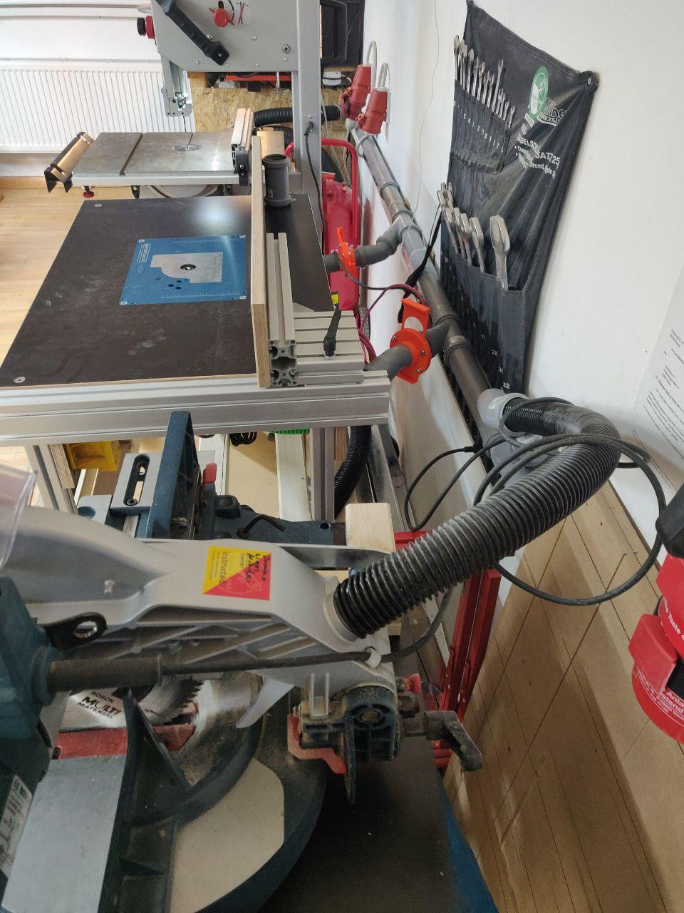

Unterstand
Der Frästisch sollte auch platzsparend von einem beliebigen Tisch einsetzbar sein und ist daher entsprechend klein gebaut. Da sich der Platz im Space angeboten hat wurde allerdings ein Untertisch dazu gebaut.


